Guía de referencia  Introducción rápida  al Centro de Gestión | RR6
Practique con el sitio de capacitación del CIISB

Use la cuenta que ya tiene en el CIISB para practicar el ingreso de registros en el Sitio de Entrenamiento del CIISB.

Dirección de Internet:

https://bch.cbd.int/resources/trainingsite.shtml

Acceda al Centro de Gestión

Dirección de Internet:

https://bch.cbd.int/managementcentre/
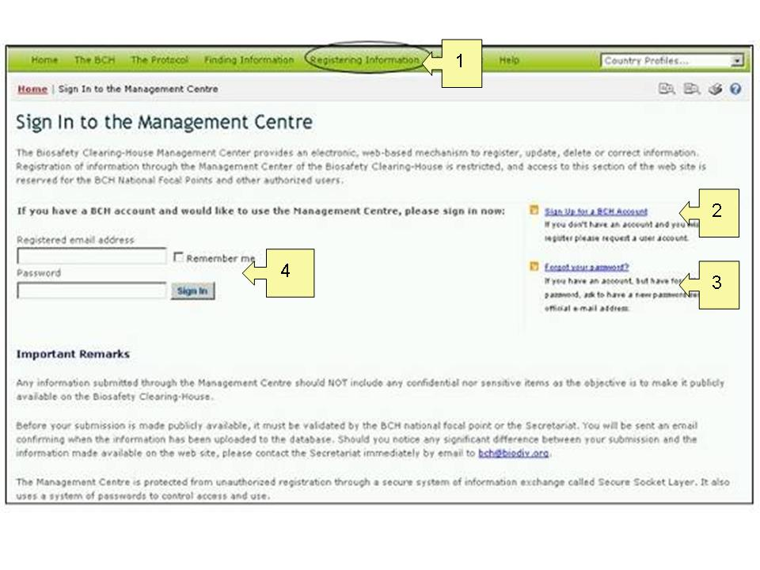
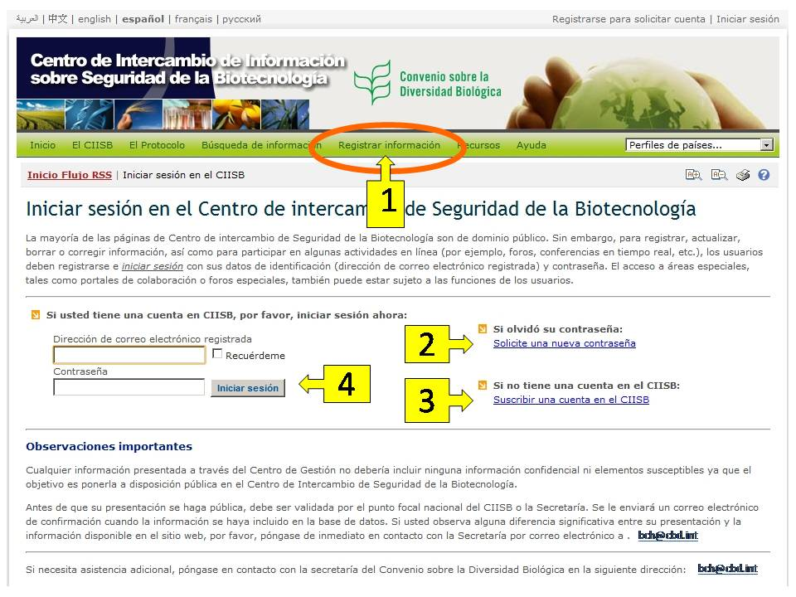

 | Abra el Centro de Gestión | Abra el Centro de Gestión con el enlace “Registrar información”
 | Si olvidó su contraseña | Haga clic en el enlace “Solicite una nueva contraseña”, automáticamente se le enviará una nueva contraseña a su dirección de correo electrónico.
 | Obtenga una cuenta en el CIISB | Haga clic en el enlace “Suscribir una cuenta en el CIISB” y regístrese para obtener una cuenta completando el formulario en línea.
 | Ingrese a su cuenta | Escriba su dirección de correo electrónico y su contraseña y haga clic en el botón “Iniciar sesión”.

Navegue en la página principal del Centro de Gestión

Dirección de Internet:

https://bch.cbd.int/managementcentre/

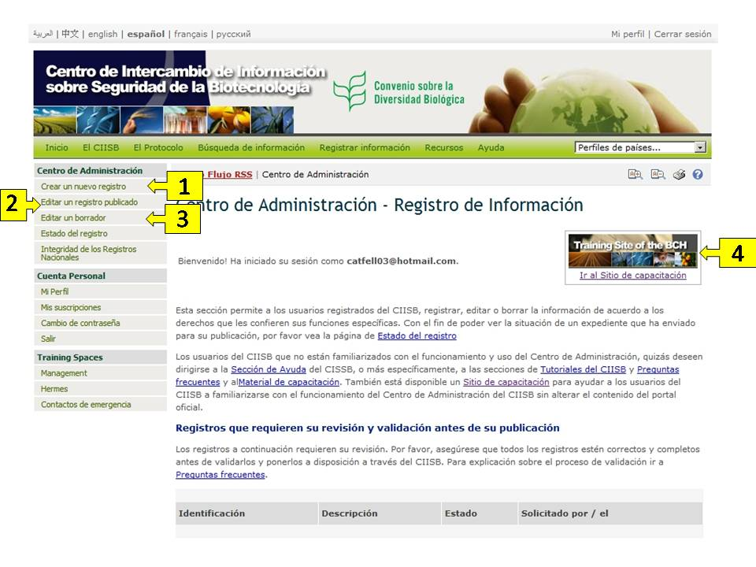

 | Crear un nuevo registro | Utilice este enlace para ingresar nueva información.
 | Editar un registro publicado | Utilice este enlace para gestionar la información que ha publicado anteriormente.
 | Editar un borrador | Utilice este enlace para acceder al borrador de un registro.
 | Training Site | Enlace al sitio de entrenamiento del CIISB

Cree registros nuevos; visualice o edite registros existentes

Dirección de Internet:

https://bch.cbd.int/managementcentre/register/

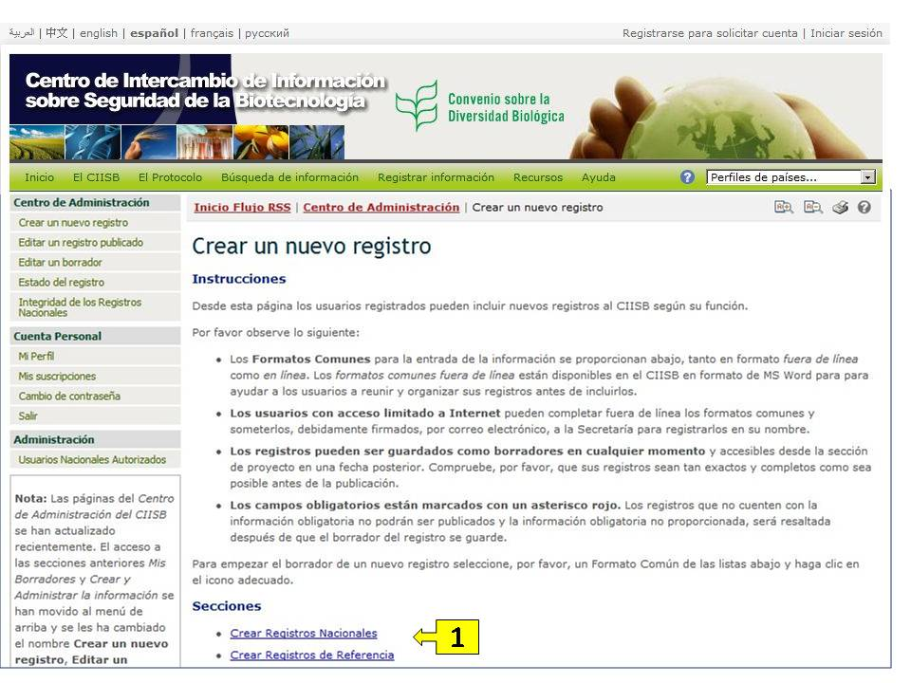
 | Tipo de registro |  | Seleccione el tipo de registro: Registro Nacionales o  de Registros de Referencia

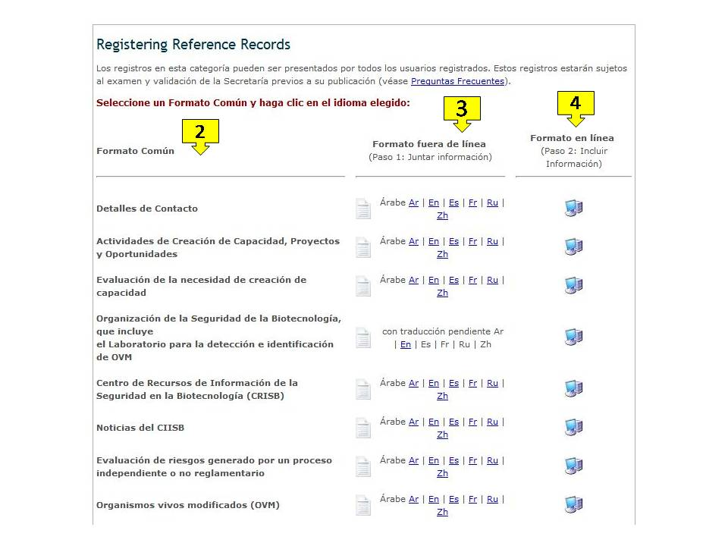
 | Categoría del nuevo registro | Seleccione la categoría del registro (formato común) de  la lista.
 | Formato fuera de línea | Descargue una copia del formato común en el idioma  deseado, para seleccionar y preparar la información para  registrar o ingresar información fuera de línea.
 | Formato en línea | Utilice el enlace (el ícono ) para seleccionar la  categoría del registro apropiados, a fin de ingresar  Información en el CIISB.

Editar un registro publicado

Dirección de Internet

https://bch.cbd.int/managementcentre/edit.shtml

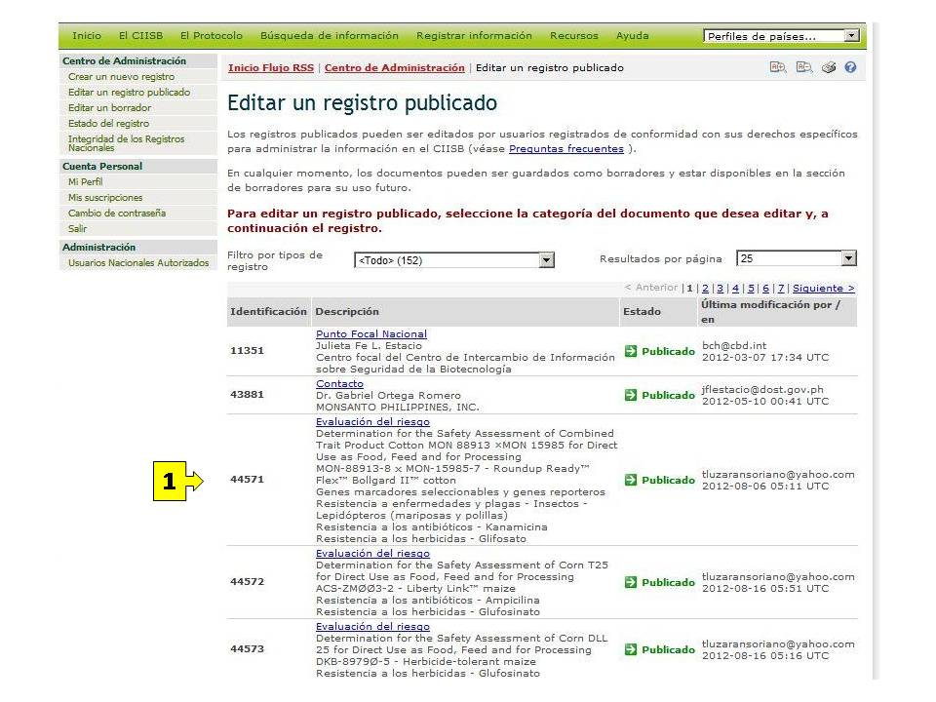
 | Registro | Utilice el enlace que se encuentra en la lista de descripciones para seleccionar el registro publicado que desee editar.

Editar un registro borrador

Dirección de Internet

https://bch.cbd.int/managementcentre/draftedit.shtml

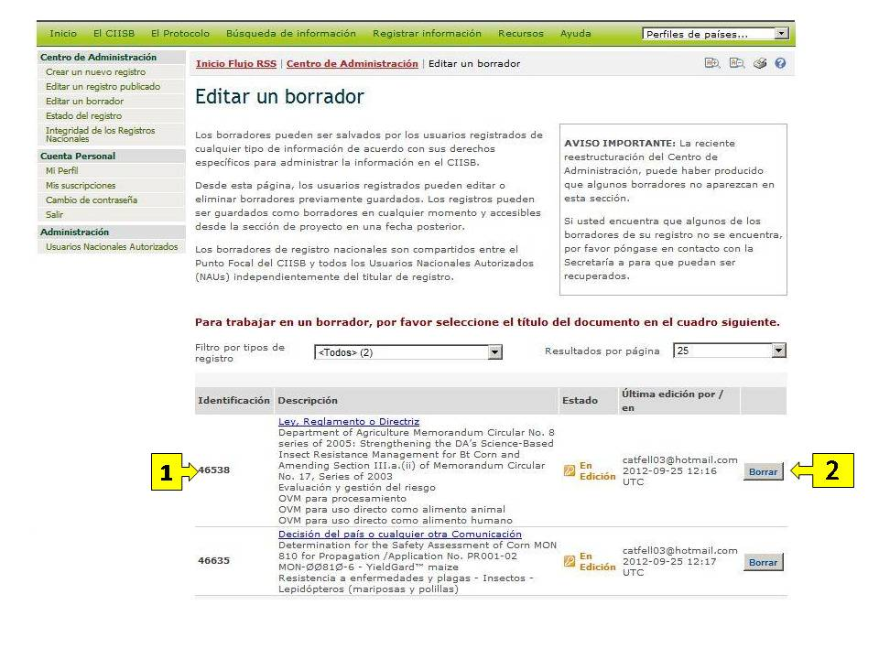
 | Registro | Elija un registro borrador para editar, seleccionando el enlace de la lista de descripciones o
 | Borre un registro borrador | Elimine un registro borrador haciendo clic en el enlace “Borrar”

Editar un registro publicado

Dirección de Internet:

https://bch.cbd.int/managementcentre/draftedit.shtml

1 | Registro |  | Elija un registro borrador para editar, seleccionando el enlace de la lista de sus descripciones.
2 | Borrar un registro borrador |  | Elimine un registro borrador haciendo clic en el enlace “Borrar”

